ประกาศเทศบาลตำบลสว่างแจ้งสบายใจ
เรื่อง แบบบัญชีรายการที่ดินและสิ่งปลูกสร้าง (ภ.ด.ส.3)
ตามพระราชบัญญัติภาษีที่ดินและสิ่งปลูกสร้าง พ.ศ. 2562
................................................
อาศัยอำนาตามความใน มาตรา 30 เหตุพระราชบัญญัติภาษีที่ดินและสิ่งปลูกสร้าง พ.ศ. 2562 ระเบียบกระทรวงมหาดไทยว่าด้วยการดำเนินการตามพระราชบัญญัติภาษีที่ดินและสิ่งปลูกสร้าง พ.ศ. 2562 หมวด 4 ข้อ 23 และประกาศกระทรวงมหาดไทย เรื่องการดำเนินการตามพระราชบัญญัติภาษีที่ดินและสิ่งปลูกสร้าง พ.ศ. 2562 ข้อ 5 เมื่อพนักงานสำรวจได้ดำเนินการสำรวจที่ดินและสิ่งปลูกสร้างภายในเขตองค์การปกครองส่วนท้องถิ่นแล้ว ให้องค์กรปกครองส่วนท้องถิ่นจัดทำบัญชีรายการที่ดินและสิ่งปลูกสร้าง โดยต้องแสดงประเภท จำนวน ขนาดที่ดินและสิ่งปลูกสร้างการใช้ประโยชน์ในที่ดินและสิ่งปลูกสร้าง และรายละเอียดอื่นที่จำเป็นแก่การประเมินภาษี และให้ประกาศบัญชีดังกล่าว ณ สำนักงานหรือที่ทำการของ องค์กรปกครองส่วนท้องถิ่นนั้น ๆ เป็นเวลาไม่น้อยกว่า 30 วัน
เทศบาลตำบลสว่างแจ้งสบายใจ ได้จัดทำแบบบัญชีรายการที่ดินและสิ่งปลูกสร้าง (ภ.ด.ส.3) ตามกฎหมายข้างต้นเป็นที่เรียบร้อยแล้ว จึงขอแจ้งให้ เจ้าของ / ผู้ครอบครอง / ผู้ใช้ประโยชน์ / ที่ดิน และสิ่งปลูกสร้างในเขตตำบลสว่างอารมณ์ตรวจสอบรายการที่ดินและสิ่งปลูกสร้างตามบัญชีแนบท้ายประกาศนี้ หากปรากฏว่าแบบบัญชีรายการที่ดินและสิ่งปลูกสร้าง (ภ.ด.ส.3) ที่เทศบาลตำบลสว่างแจ้งสบายใจจัดทำขึ้น ไม่ถูกต้องตามความเป็นจริง ขอให้ยื่นคำร้องต่อผู้บริหารท้องถิ่นเพื่อขอแก้ไขแบบบัญชีรายการที่ดินและสิ่งปลูกสร้าง (ภ.ด.ส.3) ให้ถูกต้องภายใน 15 วัน พร้อมแนบสำเนาเอกสารสิทธิ์ที่ดิน สำเนาบัตรประจำตัวประชาชน สำเนาทะเบียนบ้าน ส่วนในกรณีที่เจ้าของที่ดินหรือเจ้าของสิ่งปลูกสร้างเสียชีวิตให้แนบใบมรณะบัตร หนังสือ จดทะเบียนโอนมรดก(ถ้ามี) ทุกรายการที่ประกาศและจัดส่งแบบบัญชีรายการที่ดินและสิ่งปลูกสร้าง (ภ.ด.ส.3) หากมีข้อสงสัย สอบถามได้ที่ งานพัฒนารายได้ กองคลัง เทศบาลตำบลสว่างแจ้งสบายใจ โทรศัพท์หมายเลข 0-5959-9052 ในวันและเวลารายการ
จึงประกาศมาเพื่อทราบโดยทั่วกัน
ประกาศ ณ วันที่ 22 เดือน พฤศจิกายน พศ. 2564
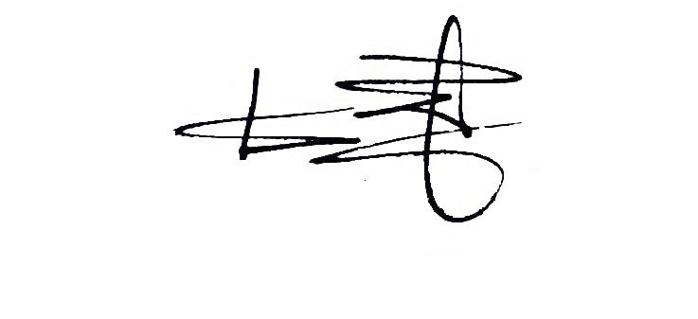

(นายบุญนาค บูรณพันธ์) นายกเทศมนตรีตำบลสว่างแจ้งสบายใจ

